**MENU DAN PANDUAN PENGGUNAAN**

**Sistem Informasi Portal Berita Pontianak Insight Berbasis Web**

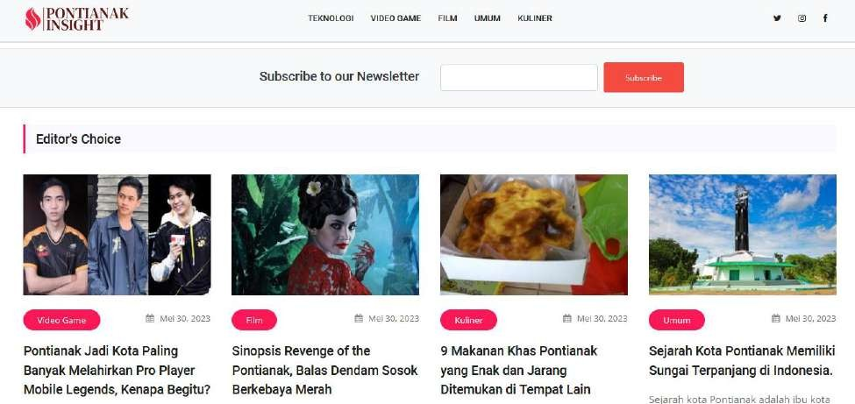

HKI 2023

**PENYUSUN HKI**

|  |  |  |
| --- | --- | --- |
| **No** | **Nama** | **Kampus** |
| 1 | Ali Mustopa | Universitas Bina Sarana Informatika |
| 2 | Sarifah Agustiani | Universitas Bina Sarana Informatika |
| 3 | Siti Khotimatul Wildah | Universitas Bina Sarana Informatika |
| 4 | Tika Adilah M | Universitas Bina Sarana Informatika |
| 5 | Nila Hardi | Universitas Bina Sarana Informatika |
| 6 | Yana Iqbal Maulana | Universitas Bina Sarana Informatika |
| 7 | Abdul Latif | Universitas Bina Sarana Informatika |
| 8 | Eko Yulianto | Universitas Bina Sarana Informatika |
| 9 | Wiwiek Widyastuty | Universitas Bina Sarana Informatika |
| 10 | Robi Aziz Zuama | Universitas Bina Sarana Informatika |

Sistem Informasi Portal Berita Pontianak Insight Berbasis Web adalah sebuah platform online yang menyediakan berita, informasi, dan konten terkini yang berfokus pada Pontianak dan sekitarnya. Dibangun dengan menggunakan teknologi web, sistem ini memungkinkan pengguna untuk mengaksesnya melalui perangkat seperti komputer, laptop, tablet, atau ponsel pintar.

Portal berita ini menampilkan antarmuka pengguna yang responsif dan intuitif, memudahkan pengguna dalam menjelajahi berbagai kategori berita yang tersedia. Dari berita lokal, nasional, politik, ekonomi, sosial, budaya, hingga hiburan, pengguna dapat menemukan berbagai topik yang menarik minat mereka. Selain itu, sistem ini juga dilengkapi dengan fitur pencarian yang efisien, memungkinkan pengguna untuk mencari berita berdasarkan kata kunci, topik, atau tanggal.

Selain menyajikan berita terkini, sistem ini juga memperhatikan kualitas konten. Tim redaksi yang berdedikasi bertugas mengumpulkan, menulis, dan mengedit berita sehingga konten yang disajikan berkualitas tinggi dan akurat. Pengguna juga dapat berinteraksi melalui fitur komentar, memungkinkan mereka untuk berbagi pandangan, diskusi, dan tanggapan terhadap berita yang dipublikasikan.

Dengan Sistem Informasi Portal Berita Pontianak Insight Berbasis Web, pengguna dapat dengan mudah mengakses berita dan informasi terkini seputar Pontianak dan sekitarnya, memberikan pengalaman informatif dan interaktif yang memungkinkan mereka tetap terhubung dengan berbagai peristiwa dan perkembangan di daerah tersebut.

# Halaman Home

Halaman utama (home) dari sistem informasi portal berita ini merupakan titik awal akses pengguna ke berbagai konten yang tersedia. Pada halaman ini, terdapat menu-menu berita yang mencakup teknologi, game, film, umum, dan kuliner.

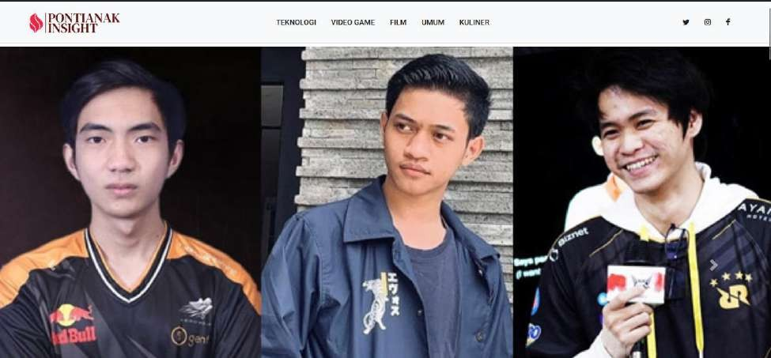

* 1. Teknologi: Bagian ini menyajikan berita terkini seputar perkembangan teknologi, termasuk berita tentang inovasi, gadget terbaru, tren teknologi, perkembangan aplikasi, keamanan siber, dan topik terkait lainnya. Pengguna dapat memperoleh informasi tentang perkembangan terbaru di dunia teknologi dan industri teknologi terkini.
  2. Game: Menu game menyediakan berita tentang industri permainan, ulasan game, rilis baru, perkembangan di industri e-sports, dan berbagai informasi menarik seputar dunia game. Pengguna dapat menemukan artikel yang membahas game populer, acara game, turnamen, dan tips serta trik dalam bermain game.
  3. Film: Bagian film berfokus pada berita, ulasan, dan informasi terkait dengan dunia perfilman. Pengguna dapat menemukan berita tentang film terbaru, trailer, pemutaran perdana, ulasan film, penghargaan film, serta informasi tentang industri perfilman dan selebriti di balik layar.
  4. Umum: Menu umum menyajikan berita dan informasi dari berbagai topik umum yang mencakup isu-isu terkini, politik, sosial, lingkungan, pendidikan, dan topik lainnya yang relevan dengan kehidupan sehari-hari. Bagian ini memberikan wawasan luas tentang berbagai peristiwa dan perkembangan di berbagai bidang.
  5. Kuliner: Bagian kuliner menyediakan berita, ulasan, rekomendasi, dan informasi seputar dunia kuliner. Pengguna dapat menemukan artikel tentang restoran terbaru, resep makanan, wisata kuliner, tips memasak, dan berbagai kuliner khas yang terkait dengan Pontianak dan sekitarnya.

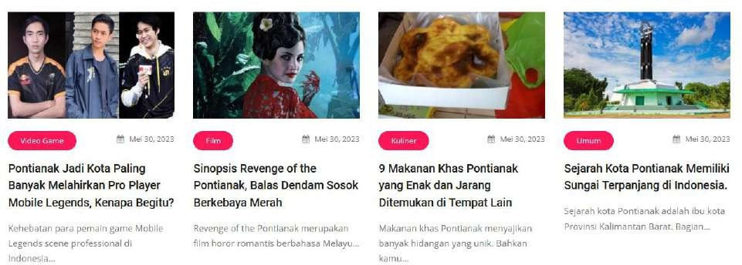

Melalui halaman utama yang menghadirkan menu-menu berita tersebut, pengguna dapat dengan mudah mengakses informasi terkini dan menyesuaikan preferensi mereka sesuai dengan minat dan ketertarikan masing-masing.

Selain menu-menu berita yang telah disebutkan sebelumnya, halaman utama juga menyajikan dua bagian penting, yaitu berita populer dan berita terbaru.

1. Berita Populer: Bagian ini menampilkan daftar berita yang paling populer atau paling banyak dibaca oleh pengguna. Berita populer biasanya mencakup topik yang sedang ramai diperbincangkan, peristiwa signifikan, atau artikel yang menarik minat banyak orang. Dengan melihat daftar berita populer, pengguna dapat dengan cepat mengetahui topik yang sedang hangat dan mendapatkan informasi terkait dengan minat luas.

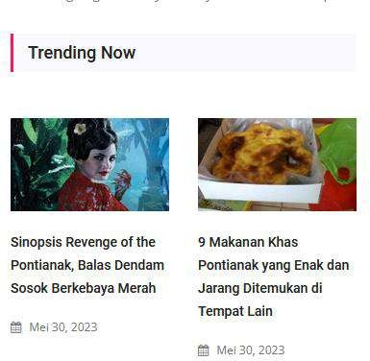 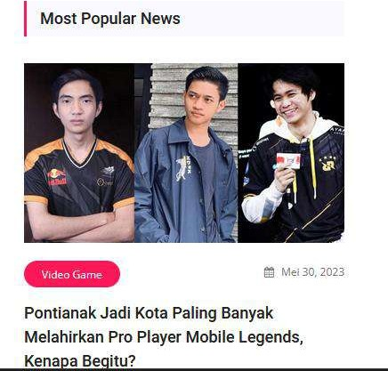

1. Berita Terbaru: Bagian ini menyajikan berita-berita terbaru yang telah diterbitkan secara kronologis. Pengguna dapat melihat judul, ringkasan, dan tanggal terbit berita terbaru yang diperbarui secara berkala. Fitur ini memungkinkan pengguna untuk tetap terinformasi tentang peristiwa-peristiwa terkini dan mendapatkan akses cepat ke konten-konten yang baru saja dipublikasikan.

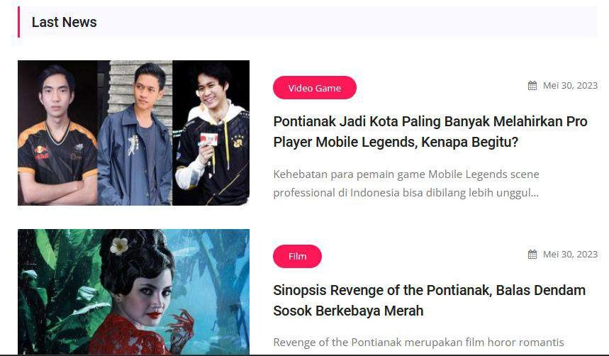

Dengan adanya berita populer dan berita terbaru, halaman utama memberikan pengguna kemudahan untuk menjelajahi konten yang sedang populer dan memastikan mereka tetap mendapatkan informasi terkini dari berbagai topik yang menarik minat mereka. Hal ini

memungkinkan pengguna untuk mengikuti perkembangan terbaru serta mendapatkan wawasan yang luas tentang berbagai isu yang sedang berkembang.

# Halaman Detail Berita

Bagian detail berita pada sistem informasi portal berita memberikan penjelasan mendalam tentang sebuah artikel berita tertentu. Ketika pengguna mengklik judul atau ringkasan berita, mereka akan diarahkan ke halaman detail berita yang menyediakan informasi lebih lengkap.

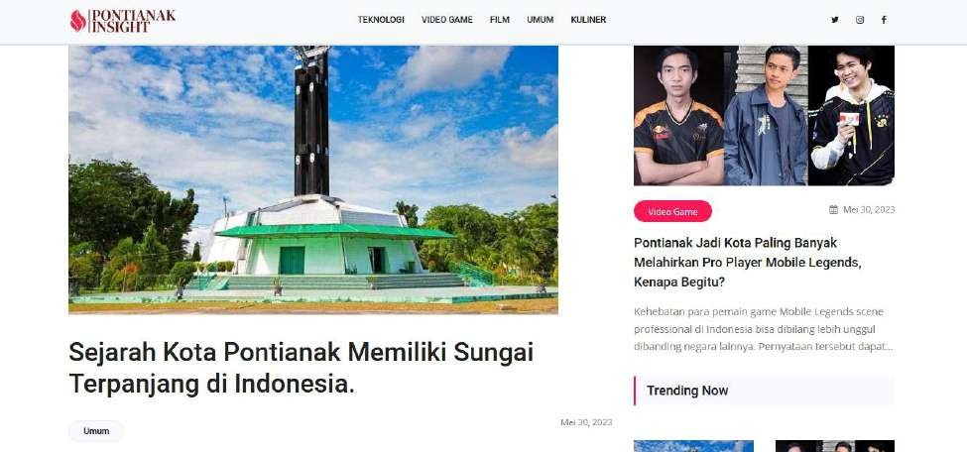

Pada halaman detail berita, pengguna akan menemukan komponen-komponen berikut:

* 1. Judul dan Tanggal: Halaman detail berita akan menampilkan judul berita yang menarik dan informatif serta tanggal publikasi berita tersebut. Informasi ini membantu pengguna dalam mengidentifikasi topik dan kebaruan berita yang sedang dibaca.
  2. Isi Berita: Bagian ini memuat teks atau konten utama berita. Isi berita akan memberikan penjelasan rinci tentang peristiwa atau topik yang dibahas. Artikel berita dapat mencakup latar belakang, fakta-fakta penting, pendapat atau kutipan dari sumber terkait, dan informasi terperinci yang relevan.
  3. Gambar atau Multimedia Pendukung: Jika tersedia, halaman detail berita akan menyertakan gambar atau multimedia yang mendukung artikel. Gambar atau video dapat memberikan ilustrasi visual terkait berita dan meningkatkan pemahaman pengguna.
  4. Sumber dan Penulis: Informasi tentang sumber berita dan penulis akan disertakan untuk memberikan kredibilitas dan transparansi. Pengguna dapat melihat nama penulis dan sumber berita yang dapat menjadi referensi untuk informasi lebih lanjut atau penelusuran lebih lanjut.
  5. Bagikan dan Interaksi: Bagian ini menyediakan tombol atau tautan yang memungkinkan pengguna untuk membagikan berita ke media sosial atau platform lainnya. Fitur ini memfasilitasi pengguna untuk berpartisipasi dalam berbagi informasi dengan orang lain serta berinteraksi melalui komentar atau tanggapan terhadap berita.

Melalui halaman detail berita, pengguna dapat mendapatkan pemahaman yang lebih lengkap tentang topik yang dibahas, menyelami konten berita secara mendalam, melihat sumber informasi, dan berinteraksi dengan berita tersebut.

# Halaman Login Pengguna

Halaman login pengguna memiliki beberapa fungsi dan syarat khusus yang perlu dipenuhi untuk dapat login. Berikut adalah penjelasannya:

* 1. Otentikasi Pengguna: Fungsi utama dari halaman login adalah untuk mengotentikasi pengguna. Pengguna diharapkan memasukkan email dan password yang sesuai dengan yang terdaftar dalam sistem. Hal ini bertujuan untuk memastikan bahwa hanya pengguna yang memiliki kredensial yang valid yang dapat mengakses akun mereka.
  2. Verifikasi Keaslian Pengguna: Dengan meminta pengguna untuk memasukkan email dan password yang benar, halaman login memverifikasi keaslian pengguna. Hal ini penting untuk melindungi akun pengguna dari akses yang tidak sah atau penyalahgunaan.
  3. Keamanan: Halaman login juga berfungsi untuk menjaga keamanan sistem. Dengan memvalidasi kredensial pengguna, halaman login membantu mencegah akses yang tidak sah ke data atau informasi sensitif.
  4. Syarat Khusus: Untuk dapat login, pengguna harus memenuhi beberapa syarat khusus, yaitu:
     1. Email yang Benar: Pengguna harus memasukkan alamat email yang valid yang telah terdaftar dalam sistem. Hal ini memastikan bahwa hanya pengguna yang memiliki akun yang sah yang dapat mengakses sistem.
     2. Password yang Benar: Pengguna harus memasukkan password yang sesuai dengan yang terkait dengan akun mereka. Password biasanya harus memenuhi kebijakan keamanan tertentu, seperti panjang minimal, kombinasi karakter, atau penggunaan karakter khusus. Hal ini bertujuan untuk meningkatkan keamanan dan mencegah penggunaan password yang mudah ditebak.
     3. Kombinasi Email dan Password yang Cocok: Untuk berhasil login, pengguna harus memasukkan kombinasi email dan password yang cocok dengan data yang terdaftar dalam sistem. Jika kombinasi tersebut tidak sesuai, pengguna tidak akan dapat mengakses akun mereka.

Dengan memenuhi syarat khusus dan memasukkan email dan password yang benar, pengguna dapat menggunakan halaman login untuk mengakses akun mereka dan memanfaatkan fitur-fitur yang tersedia dalam sistem informasi portal berita tersebut.

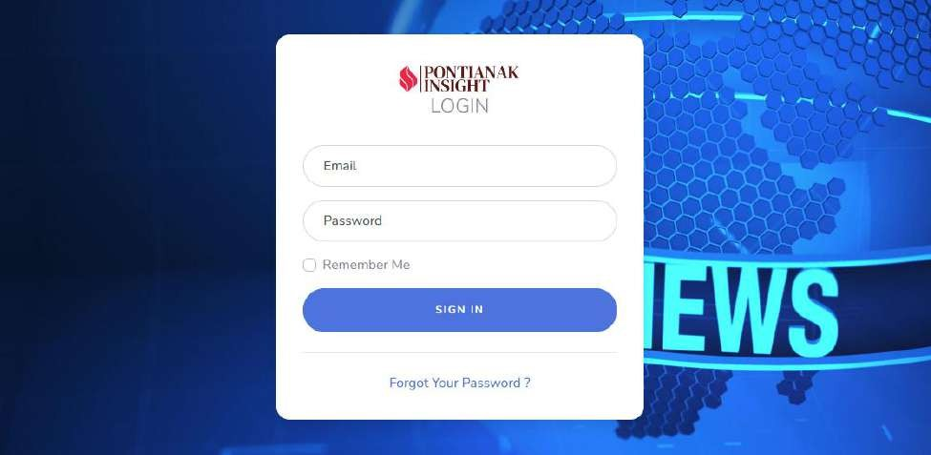

1. **Halaman Dashboard Admin**

Setelah berhasil login, pengguna akan diarahkan ke halaman dashboard yang merupakan area pengelolaan konten pada sistem informasi portal berita. Halaman dashboard ini menyediakan informasi penting dan fitur pengelolaan yang memungkinkan pengguna untuk mengatur konten yang akan ditampilkan pada halaman depan (frontend) portal berita. Berikut adalah penjelasan menggunakan kata-kata yang baik dan benar mengenai halaman dashboard:

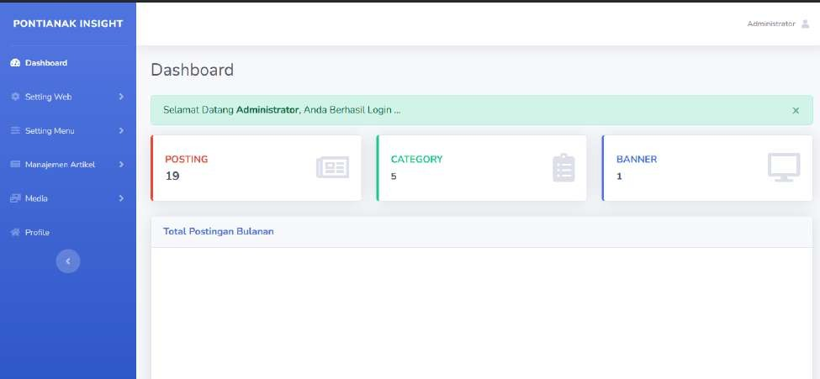

* 1. Jumlah Postingan: Halaman dashboard menampilkan informasi tentang jumlah postingan yang ada dalam sistem. Ini memberikan gambaran tentang seberapa banyak konten berita

yang telah dibuat dan diunggah ke dalam sistem. Pengguna dapat melihat jumlah total postingan secara keseluruhan, yang mencakup berbagai topik dan kategori.

* 1. Kategori: Pada halaman dashboard, pengguna juga dapat melihat daftar kategori yang ada dalam sistem. Kategori merupakan pengelompokan topik berita berdasarkan tema atau subjek tertentu. Pengguna dapat melihat kategori yang telah dibuat sebelumnya dan memperoleh pemahaman tentang topik-topik yang telah tercakup dalam portal berita.
  2. Banner: Halaman dashboard juga menyediakan fitur pengelolaan banner. Banner merupakan gambar atau elemen visual menarik yang ditampilkan pada halaman depan portal berita. Pengguna dapat mengunggah atau mengubah banner yang akan ditampilkan untuk meningkatkan daya tarik visual dan memberikan pesan yang menarik perhatian pengunjung. Fitur ini memungkinkan pengguna untuk mengelola banner dengan mudah dan membuat tampilan halaman depan menjadi lebih menarik dan informatif.

Dengan informasi tersebut dan fitur pengelolaan yang tersedia, halaman dashboard memungkinkan pengguna untuk mengatur dan mengelola konten yang akan ditampilkan pada halaman depan portal berita dengan cara yang efisien dan sesuai kebutuhan.

# Menu Setting Web

Menu "Setting Web" pada sistem informasi portal berita berbasis web adalah area yang memungkinkan pengguna untuk mengatur identitas web dan informasi kontak yang terkait dengan portal berita tersebut. Berikut adalah deskripsi menu "Setting Web" yang mencakup identitas web dan kontak:

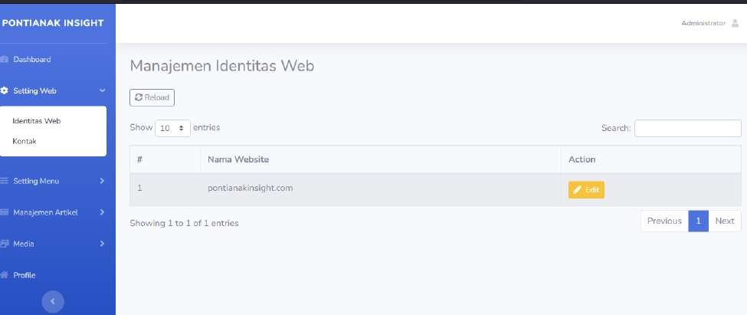

* 1. Identitas Web: Di dalam menu "Setting Web", pengguna dapat mengatur identitas web portal berita. Ini melibatkan informasi-informasi berikut:
     1. Nama Portal: Pengguna dapat memasukkan atau mengubah nama resmi dari portal berita. Nama ini akan mewakili identitas portal dan akan muncul di berbagai bagian situs, seperti header, footer, atau halaman kontak.
     2. Logo: Pengguna dapat mengunggah atau memperbarui logo portal berita. Logo ini akan muncul di berbagai bagian situs untuk memberikan identitas visual dan profesional pada portal berita.
     3. Deskripsi: Pengguna dapat memberikan deskripsi singkat tentang portal berita. Deskripsi ini akan memberikan gambaran singkat tentang fokus dan tujuan portal berita, dan mungkin muncul di halaman beranda atau halaman "Tentang Kami".

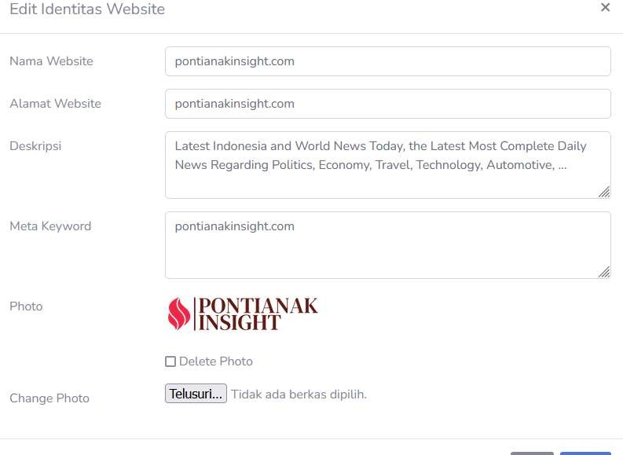

* 1. Kontak: Bagian "Setting Web" juga mencakup informasi kontak yang dapat diatur oleh pengguna. Informasi ini penting untuk memudahkan pengunjung atau pembaca portal berita untuk menghubungi tim redaksi atau admin portal. Informasi kontak yang biasanya disertakan meliputi:
     1. Alamat: Pengguna dapat memasukkan alamat fisik atau alamat kantor portal berita. Ini memberikan pengunjung dengan informasi lokasi dan memfasilitasi komunikasi tatap muka jika diperlukan.
     2. Email: Pengguna dapat menyediakan alamat email yang dapat dihubungi oleh pengunjung. Ini memungkinkan pengunjung untuk mengirimkan pesan, pertanyaan, atau umpan balik melalui email.
     3. Nomor Telepon: Pengguna dapat menyertakan nomor telepon atau kontak lainnya yang relevan. Ini memberikan opsi lain bagi pengunjung untuk menghubungi tim redaksi atau admin portal berita.

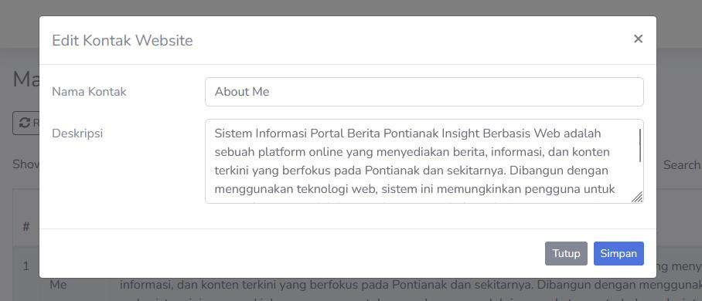

Dengan mengatur identitas web dan informasi kontak melalui menu "Setting Web", pengguna dapat memastikan bahwa portal berita memiliki profil yang akurat, memberikan informasi yang diperlukan kepada pengunjung, dan meningkatkan kemudahan komunikasi antara pengunjung dan tim redaksi.

1. Setting Menu

Menu "Setting Menu Utama" merupakan bagian penting dalam sistem informasi portal berita yang berfungsi untuk mengatur dan mengelola menu utama pada portal berita. Dalam menu ini, pengguna memiliki kemampuan untuk mengkonfigurasi, menyesuaikan, dan mengatur tautan menu yang akan ditampilkan kepada pengunjung.

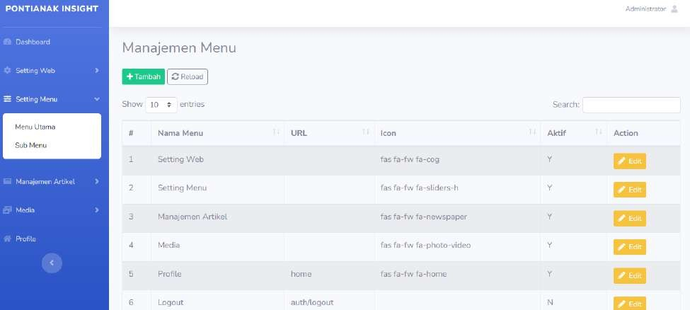

Pertama, pengguna dapat melakukan konfigurasi menu utama dengan menambahkan, mengedit, atau menghapus menu dan submenu sesuai kebutuhan. Hal ini memungkinkan pengguna untuk mengatur struktur dan urutan menu agar lebih logis dan mudah diakses oleh pengunjung.

Selanjutnya, pengguna dapat menentukan tautan untuk setiap menu atau submenu yang ada. Ini memungkinkan pengguna untuk menghubungkan tautan menu dengan halaman berita, kategori, tag, halaman statis, atau fitur khusus lainnya dalam portal berita. Dengan mengatur tautan menu dengan tepat, pengunjung dapat dengan mudah menjelajahi konten yang mereka inginkan.

Selain itu, pengguna juga dapat menyesuaikan tampilan menu utama sesuai dengan preferensi dan desain portal berita. Pengguna dapat mengatur gaya, warna, ukuran font, dan layout menu untuk menciptakan tampilan yang konsisten dengan gaya visual portal berita.

Terakhir, menu "Setting Menu Utama" memungkinkan pengguna untuk membuat menu yang responsif, yang dapat menyesuaikan diri dengan berbagai perangkat dan ukuran layar. Dengan fitur ini, pengunjung dapat mengakses dan menjelajahi menu dengan mudah, baik melalui desktop maupun perangkat mobile.

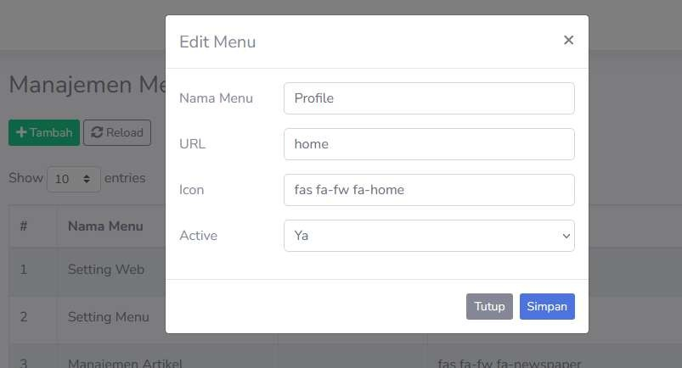

Dengan menggunakan menu "Setting Menu Utama", pengguna memiliki kontrol penuh dalam mengelola dan mengatur menu utama portal berita, memastikan pengalaman pengunjung yang baik dan navigasi yang mudah.

# Manajemen Artikel

Manajemen Artikel pada portal berita memberikan pengguna kemampuan untuk mengatur postingan dan kategori artikel dengan melakukan tindakan tambah, edit, dan hapus. Berikut adalah penjelasan mengenai fungsi-fungsi tersebut:

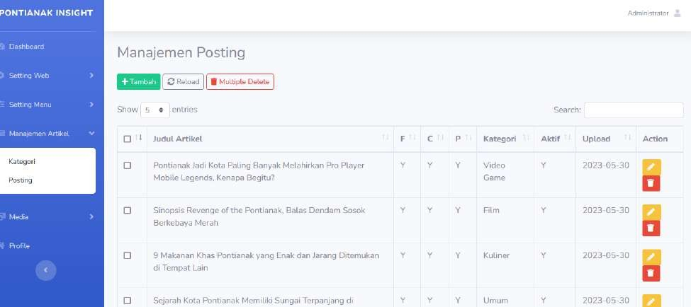

* 1. Tambah Postingan: Dalam manajemen artikel, pengguna dapat menggunakan fitur "Tambah Postingan" untuk membuat dan mempublikasikan artikel baru. Pengguna dapat mengisi judul, isi artikel, menambahkan gambar atau video terkait, serta memberikan kategori dan tag yang relevan. Setelah semua informasi diisi dengan lengkap, artikel tersebut dapat dipublikasikan dan akan tersedia untuk dibaca oleh pengunjung portal berita.

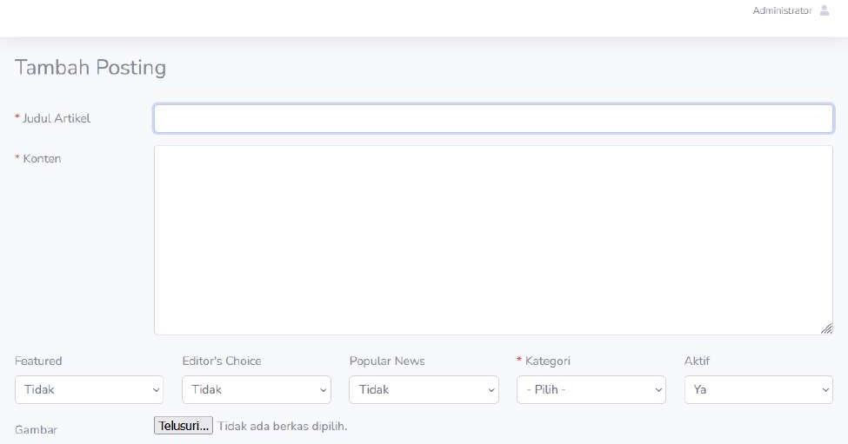

* 1. Edit Postingan: Fitur "Edit Postingan" memungkinkan pengguna untuk mengubah konten atau informasi pada artikel yang sudah ada. Pengguna dapat melakukan perubahan pada judul, isi artikel, gambar, video, kategori, atau tag yang terkait dengan artikel tersebut. Dengan fitur ini, pengguna dapat memperbarui atau memperbaiki artikel yang sudah diterbitkan, sehingga informasi yang disajikan tetap relevan dan akurat.

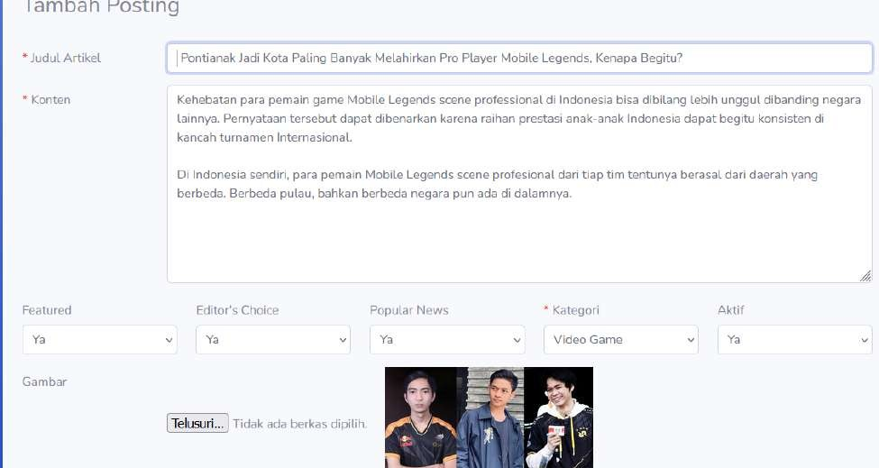

* 1. Hapus Postingan: Pengguna juga memiliki kemampuan untuk menghapus postingan yang tidak diperlukan atau tidak relevan lagi. Dengan menggunakan fitur "Hapus Postingan", pengguna dapat menghapus artikel dari portal berita. Penting untuk berhati-hati dalam menggunakan fitur ini, karena artikel yang dihapus biasanya tidak dapat dipulihkan. Sebelum menghapus, pengguna disarankan untuk mempertimbangkan dampaknya terhadap konten dan pengalaman pengunjung.

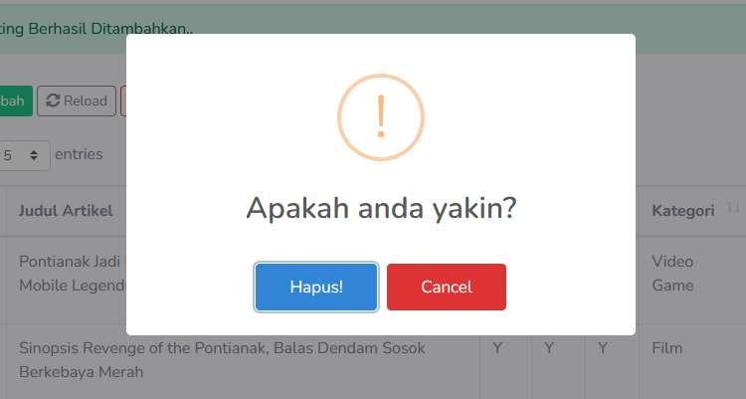

* 1. Tambah Kategori: Selain mengelola postingan, pengguna juga dapat mengatur kategori artikel melalui fitur "Tambah Kategori". Pengguna dapat membuat kategori baru yang sesuai dengan topik atau subjek artikel yang akan dipublikasikan. Hal ini memungkinkan pengguna untuk mengorganisir artikel ke dalam kategori yang lebih terstruktur dan memudahkan pengunjung untuk menemukan artikel dengan minat khusus.

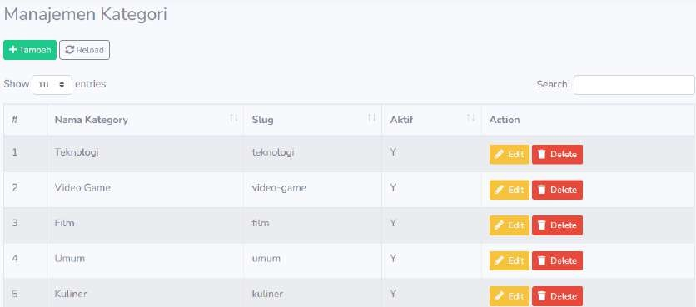

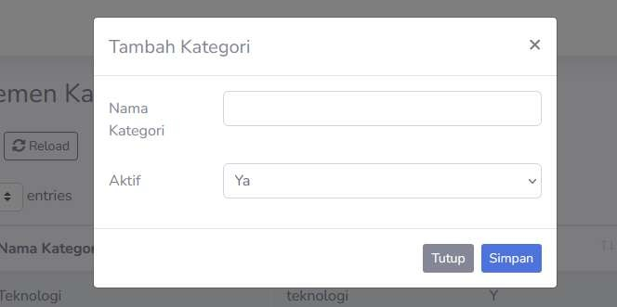

* 1. Edit Kategori: Pengguna juga dapat melakukan perubahan pada kategori yang sudah ada melalui fitur "Edit Kategori". Pengguna dapat mengubah nama kategori atau melakukan perubahan lainnya sesuai kebutuhan. Dengan adanya fitur ini, pengguna dapat mengupdate atau menyempurnakan kategori yang sudah ada agar tetap sesuai dengan perubahan kebutuhan atau fokus portal berita.

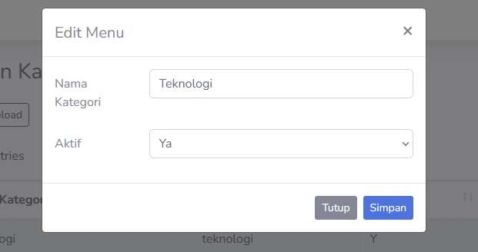

* 1. Hapus Kategori: Fitur "Hapus Kategori" memungkinkan pengguna untuk menghapus kategori yang tidak diperlukan lagi. Pengguna harus berhati-hati dalam menggunakan fitur ini, karena menghapus kategori dapat berdampak pada artikel yang terkait. Sebelum menghapus kategori, pastikan tidak ada artikel yang terikat dengan kategori tersebut atau pastikan untuk memindahkan artikel ke kategori lain yang lebih relevan.

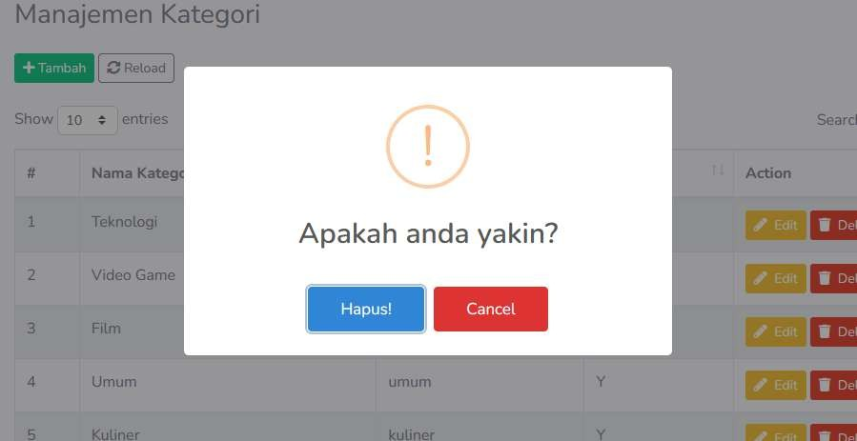

Dengan fungsi-fungsi tambah, edit, dan hapus pada manajemen artikel dan kategori, pengguna memiliki kendali penuh dalam mengatur dan memperbarui konten yang akan ditampilkan pada portal berita.

# Media

Menu "Media" pada portal berita berisi fitur untuk mengelola banner. Banner merupakan gambar atau elemen grafis yang ditampilkan di berbagai halaman portal berita dengan tujuan untuk menarik perhatian pengunjung atau mempromosikan konten atau layanan tertentu. Berikut adalah penjelasan mengenai fitur banner pada menu "Media":

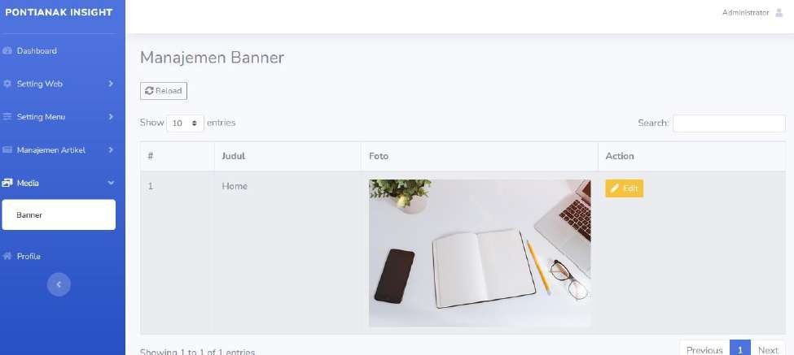

* 1. Tambah Banner: Fitur "Tambah Banner" memungkinkan pengguna untuk mengunggah gambar atau elemen grafis yang akan digunakan sebagai banner. Pengguna dapat memilih gambar dari komputer atau memasukkan URL gambar yang sudah ada. Setelah gambar diunggah, pengguna dapat memberikan deskripsi atau judul singkat untuk banner tersebut. Tambah Banner memungkinkan pengguna untuk memperluas promosi dan visualisasi konten atau layanan tertentu pada halaman portal berita.
  2. Edit Banner: Dalam fitur "Edit Banner", pengguna dapat mengubah gambar atau deskripsi banner yang sudah ada. Pengguna dapat mengganti gambar dengan yang baru atau memperbarui deskripsi sesuai kebutuhan. Fitur ini memungkinkan pengguna untuk memperbaharui atau mengoptimalkan tampilan banner yang sedang ditampilkan di portal berita.
  3. Hapus Banner: Fitur "Hapus Banner" memungkinkan pengguna untuk menghapus banner yang tidak diperlukan lagi atau sudah tidak relevan. Pengguna dapat memilih banner yang ingin dihapus dan mengkonfirmasi tindakan tersebut. Dengan fitur ini, pengguna dapat mengatur dan mengelola banner yang ditampilkan pada halaman portal berita sesuai kebutuhan dan prioritas.

Melalui menu "Media" dengan fitur banner, pengguna memiliki kontrol penuh untuk mengelola dan memperbarui elemen visual yang menarik perhatian pengunjung dan meningkatkan promosi konten atau layanan tertentu pada portal berita. Dengan menggunakan banner dengan strategis, pengguna dapat meningkatkan keterlibatan pengunjung dan mempromosikan informasi penting dengan lebih efektif.

# Profile

Halaman profil pada portal berita memiliki beberapa fungsi utama, yaitu:

* 1. Menampilkan Informasi Pengguna: Halaman profil memungkinkan pengguna untuk melihat dan mengakses informasi pribadi mereka yang terkait dengan portal berita. Ini

termasuk nama pengguna, foto profil, informasi kontak, dan detail lainnya yang relevan. Halaman profil memberikan gambaran singkat tentang identitas pengguna dalam konteks portal berita.

* 1. Mengelola Informasi Profil: Pengguna dapat menggunakan halaman profil untuk mengelola dan memperbarui informasi profil mereka. Mereka dapat mengubah foto profil, mengganti kata sandi, memperbarui informasi kontak, dan melakukan tindakan lainnya yang terkait dengan pengaturan akun. Hal ini memungkinkan pengguna untuk memperbarui dan menjaga keakuratan informasi pribadi mereka yang terkait dengan portal berita.

